"Математическое путешествие по Таттинскому улусу"
Христофорова Анна Васильевна, учитель математики Чычымахской СОШ
Цели:
- закрепить знания по ранее изученным материалам,
- привлечь интерес к математике и к родному краю,
- развивать мышление, умение преодолевать трудности, работать в коллективе.
Оборудование: карты Таттинского улуса, Республики Саха (Якутия), доска, карточки с заданиями, слайды о Таттинской земле, компьютер.
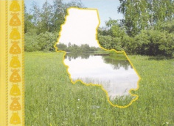
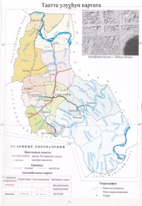
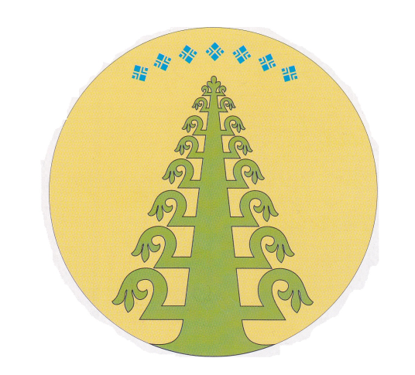
ХОД УРОКА
(Слайд 1) Олоҥхо дойдута- мин Таааттам,
Оһуохай тойуга- мин Тааттам,
Күөрэгэй ырыата- мин Тааттам,
Тапталлаах мин дойдум,
Күөх Тааттам!
(Т.Тоскина)

 |  |  | ч | а | с | т | н | о | е
 |  |  |  | д | в | а
 |  |  |  | т | р | а | н | с | п | о | р | т | и | р
р | а | з | н | о | с | т | ь
п | р | о | ц | е | н | т
 |  |  |  | к | в | а | д | р | а | т
1. Результат деления.
2. Наименьшее простое число.
3.Прибор для измерения углов.
4.Результат вычитания.
5. Сотая часть числа.
6. Прямоугольник, у которого все стороны равны.
Сегодняшний урок я хотела бы связать с нашим родным улусом – Тааттой. Чтобы иметь бесспорное право называться жителями Таатты, мы должны усвоить то культурное наследство, что досталось нам от предков, глубже познать край, где живем. Думаю, вы узнаете очень многое и интересное через математику.
Сообшение ученика. Наш Таттинский улус находится в восточном направлении от столицы республики города Якутск и расположен по долинам рек Баяга, Татта, Амга, Ноху и Алдан; в современных границах улус образован 1 января 2013года; в наслегах улуса проживает около 17400 человек; административный центр-с.Ытык-Кюель. Наш улус граничит с 4-мя соседями: на севере-западе- с Усть-Алданским, на севере-востоке- с Томпонским, на юго-востоке- с Усть-Майским, на юго-западе- с Чурапчинским улусами. Таатта в понимании каждого из нас-это уникальные, красивые, с роскошным ковром сочных трав и полевых цветов аласы, где поблескивают бесчисленные озера, словно рассыпанные щедрой рукой драгоценные камни. Также это - извилистые ленты спокойной красивой реки Таатты; игривой, дерзкой, несущей свои прозрачные воды реки
Амги и полноводной, энергичной, с мощными потоками воды реки Алдан. В основе названия нашего улуса лежит имя реки Таатта. Несмотря на то, что по территории улуса протекают и более крупные реки-Алдан и Амга, именно Таатта, почти полностью протекающая в пределах улуса, дала ему имя.
О красоте Таатты, о любви к родной природе замечательно сказал А.Кулаковский в поэме «Дары реки». Он с особой нежностью описал Таатту -свою родину.
У моей сестры,
У Алдан-хотун–
Младшая дочка
Таатта-хотун,
Для наших якутов–
Счастье она,
Для наших улусов–
Пищей полна.
По короткому руслу воды льет
Да всем нам, якутам,
Жизнь дает.
Кроток нрав и росточек мал,
Но лик у нее -точеный овал.
(слайды)
А как выглядит наша Таттинская земля на карте (карта Якутии)? (Слайд )
– Какова площадь нашего улуса? Ответить на этот вопрос нам поможет знание вычислительной техники.
1. Командам на доске даны задания, каждый ученик должен выполнить по одному примеру, следующий участник команды, используя ответ предыдущего, решает свой пример, в конце вы должны получить ответ, который и будет площадью нашего улуса.
40,1–4,06•(29,58:3,48)+8,112:0,78+2,81.
– Итак, площадь нашего улуса равна 18,80 тыс.кв.км. (6 мин.)
2. Кто скажет, сколько наслегов в нашем улусе? Перечислите. Давайте проверим правильность ваших ответов. Сосчитайте сколько треугольников в данной фигуре. Значит наслегов у нас – 14.
(Слайд )

3. Решите примеры, замените получившиеся ответы соответствующими буквами из таблицы и получите слово.
128,65+2,3  1,06+29,94  64,64–6,464  63–0,99  4,3•6,14  0,24•0,25  69,36:68  19,25:77 | 26,402 | А
 | 0,6 | И
 | 31 | А
 | 62,01 | Б
 | 0,06 | Л
 | 130,95 | Х
 | 2,5 | У
 | 58,176 | Р
 | 1,2 | С
 | 1,02 | А
 | 26,42 | И
 | 0,25 | Х
29+16,529  0,0915+0,0585  90,09–8,8  7,54–5,74  0,31•39  0,375•80  112,914:12,3  0,52569:9,9 | 81,29 | Я
 | 9,18 | Г
 | 30 | М
 | 812,9 | И
 | 45,529 | Д
 | 3 | Л
 | 1,8 | –
 | 12,09 | А
 | 0,0531 | А
 | 0,15 | А
 | 12,9 | К
99,9+19,19  4,2–3,71  4,25•0,4  1012,323:10,1  16,12+11,22  1,01•1,1  28,9•0,7 | 0,49 | Ы
 | 20,23 | Х
 | 4,9 | М
 | 119,09 | Ч
 | 1,72 | Н
 | 100,23 | Ы
 | 1,23 | Л
 | 1,7 | Ч
 | 1,111 | А
38,06+26,53  6,2007–3,499  5,25•0,5  6,2•1,02  11,5046:5,002  120,24:1,2  4,2–2,92  0,005:5 | 2,7017 | Ы
 | 2,3 | А
 | 6,324 | Н
 | 27017 | Л
 | 1,28 | Й
 | 0,01 | К
 | 64,59 | Ч
 | 10,2 | У
 | 2,625 | М
 | 100,2 | А
 | 0,001 | Ы

Ответы к карточкам- Харбалах, Дая-Амга, Чычымах, Чымнаайы.
Что связывает эти наслега? (Расположены на долине реки Амма)
-Давайте вычисляя примеры устно узнаем численность населения в этих наслегах.

(Харбалах)
1170
1). $7^{2}-5^{2}$ 2) 223 (Дая-Амга) 3) +8,8 +1160
•3 -77
:4 +127 -0,3 +0,7 –1 >1
если
х
+12 •2 х
528
:707 •11 <1 +1,3 +526
___________ 56:7 при х=1,3; х=1,8
737
(Чычымах) (Чымнаайы)

4. Решите текстовые задачи:
№1.Сплавляясь по реке Амга, туристы проплывут за 5 часов 12,5 км. Какое расстояние они проплывут за 6 суток?
Решение:
1) 6 суток = 144 часов
2) Составим пропорцию:
12, 5 км – 5 часов
12,5 : Х = 5 : 144
Решим уравнение – пропорцию:
5Х = 12,5 х 144
Х = 1800 : 5
Х = 360,
Значит, за 6 суток туристы проплывут 360 км.
Ответ: 360 км
№2. Собственная скорость моторной лодки 12,8км/ч. Скорость течения реки 1,7км/ч. Найдите скорость моторной лодки по течению и против течения?
№3. Школьники ЭКОклуба Чычымахской школы проплыли из с. Чычымах по направлению Дая-Амги (против течения реки) на моторной лодке 3ч. Обратно они вернулись на байдарках. Сколько времени они затратили на обратный путь, если собственная скорость лодки 20 км/ч, а скорость течения 4км/ч? (20–4=16, 16•3=48, 48:4=12ч.)
№4. Юные исследователи кружка «Моя малая Родина» проплыли по реке на плоту 45км. за 15ч. Обратно они вернулись на моторной лодке, собственная скорость которой 12км/ч. Сколько времени затратили исследователи на обратный путь? ( 45:15=3, 12–3=9, 45:9=5ч.)
№5. Из села Чымнаайы на байдарках начинается три туристических сплава, первый из которых длится 10 суток, второй-9 суток и третий-6 суток. Вернувшись в с. Чымнаайы, байдарки в этот же день снова отправляются в сплав по реке Амга. Сегодня из Чымнаайы вышли байдарки по своим маршрутам. Через сколько суток они впервые снова вместе уйдут в плавание? (12=2•3•2, 9=3•3, 6=2•3, НОК(10,9,6)=2•3•2•3•3=108суток.)

5. Работа по картам. Вычислите расстояние от с. Чычымах до центра нашего улуса с. Ытык-Кюель и до столицы республики г. Якутска по заданному масштабу карты. (Пропорция)
(Расстояние до с.Ытык-Кюель 57км., до г.Якутска 300км.,до г.Москвы более 6000км.) (таблица расстояний)

6. Работа по диаграммам. Задание: Придумать вопросы по диаграммам. Команда, придумавшая интересный,занимательный вопрос получит бонус-балл.
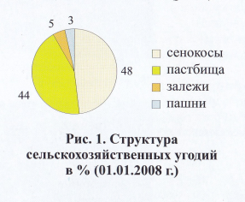
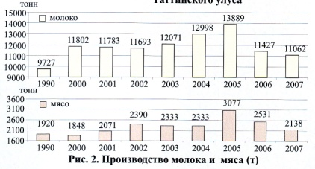
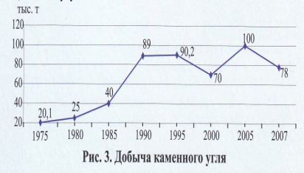

7. Растительность и поверхность суши нашего района чрезвычайно разнообразен. Разнообразен и животный мир. (Сообщение о животном мире 2-й команды) (Слайд )
Проверим, умеют ли наши участники команд отмечать в системе координат точки. Отметьте в системе координат точки и соедините их между собой.
Первая команда: (6, 3), (5.5, 4), (6, 5), (5, 4),(3.5, 4), (2.7, 5), (3, 3), (2, 2.5), (–1.5, 2.7), (– 4, 2.5), (– 5, 3), (– 5.5, 2.5), (– 4, 1), (– 5, 0), (– 4.5, –2), (– 5.5, – 3.5), (– 5.3, – 5), (– 4.3, – 5), (– 4, – 4.5), (– 3, – 2), (– 2.8, – 4), (– 3.5, – 4.5), (– 2.5, – 5.5), (– 1.5, – 5), (– 2, 4.7), (– 1.5, – 1.5), (– 1, – 2), (1.8, – 1.8), (1.5, – 5), (3, – 5), (3, – 4.5), (2.5, – 4.5), (3, 2), (4, 2), (4.5, 1.5), (5, 2), (5.5, 1.5), (5.8, 2), (6.5, 1.8), (6, 2.3), (6.5, 2.6); глаза – (4, 3), (5, 3).
– На какое животное похоже? (Рысь – сильный и крупный зверь, прекрасно лазает по деревьям, быстро бегает. Хорошо видит в темноте). (Слайд )
Вторая команда: (– 6; 11), (– 8; 8), (– 11; 9), (– 11; 6), (–14; 6), (– 13; 3), (– 16; 1), (– 12; 0), (– 15; – 1), (– 13; 2), (– 9; – 2,5), (– 7; – 4), (– 4; – 5), (3; – 4), (0; – 6), (1; – 6), (1; – 9), (0; – 10), (4; – 10), (2; – 9), (2; – 6), (3; – 6), (3; – 9), (6; – 9), (4; – 8), (4; – 6), (9; – 4), (10; 3), (9; 6), (11; 7), (9; 7), (8; 8), (6; 8), (5; 6), (6; 3), (1; 3), (– 3; – 1), (– 6; 11). Глаз: (7; 6). Отдельно: (– 1; – 4), (6; 0), (7; 0,5), (8; – 1), (7; – 3).
Куропатка – красивая птица, питается семенами трав и насекомыми. (Слайд )
– Вот и наш урок подошел к концу, и пока жюри подсчитывает баллы команд, повторим, что вы узнали сегодня.

8. Подведение итогов, награждение команд
Домашнее задание: Составьте задачу из жизни вашей семьи, родных, близких.
Используемая литература:
1) «Край мой Таттинский». Учебное пособие по курсу «Родной край» для учащихся 5 класса.Авторы:П.К.Баишева,В.В.Бурнашева,Д.е,Иванова и др.-ООО «РИЦ «Офцет»,2010.
2) «Математика-6» учебник. Н.Я.Виленкин В.И.Жохов,А.С.Чесноков,С.И.Шварцбурд.Мнемозина-Москва,2013.
3) «Математика. Первое сентября»№22,2009.
4) Фестиваль пед.идей «Открытый урок» 2010г.
5) Математика: открытые уроки. Авторы Н.М.Ляшова и др.- Волгоград:Учитель,2007.

